Sistema de catálogo StarGeek

Manual de Utilização:

Sistema Stargeek, para catalogar, filmes, series, livros e músicas de clientes da StarGeek.

Desenvolvido por: Anna Laura Martin

Sumário

1- Landing Page. 3

2-Tela de Cadastro. 4

3-Tela de Login. 5

4-Tela de Catálogo. 5

5-Tela de Cadastro de item 6

# 1- Landing Page.

[1]

Tela principal, onde o usuário poderá desenvolver o cadastro ou login em nosso site, clicando em entrar ou cadastrar será redirecionado para determinada tela desejada.

# 2-Tela de Cadastro.

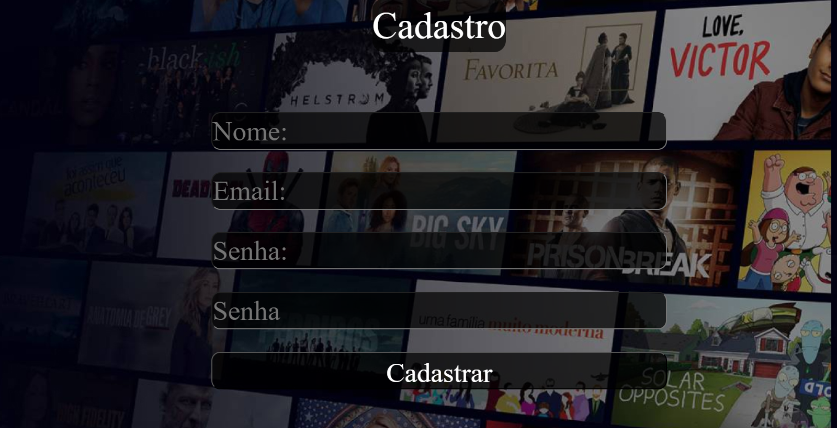[2]

Essa tela é utilizada para que o usuário faça seu cadastro, preenchendo os campos de:

* Nome:
* Email:
* Senha:
* Senha:

O usuário será cadastrado em nosso site e será direcionado para a tela de login.

# 3-Tela de Login.

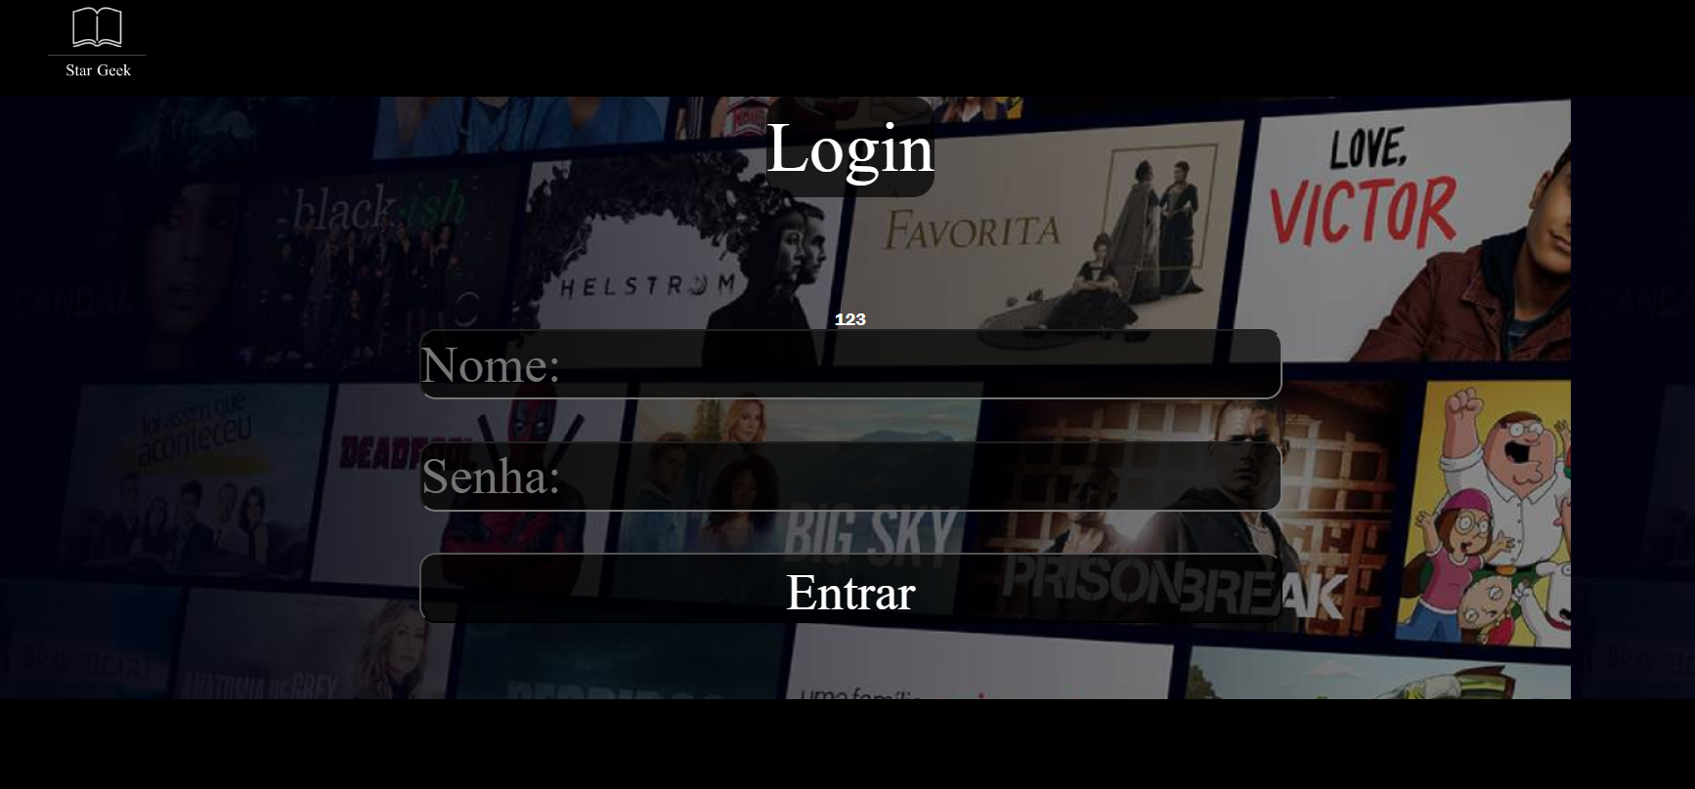[3]

Tela onde será realizada o login do usuário quando já se possuí o cadastro no site StarGeek, preenchendo os campos de:

* Nome:
* Senha:

O usuário vai ter acesso a sua conta e vai ser direcionado para a tela de catálogo.

# 4-Tela de Catálogo.

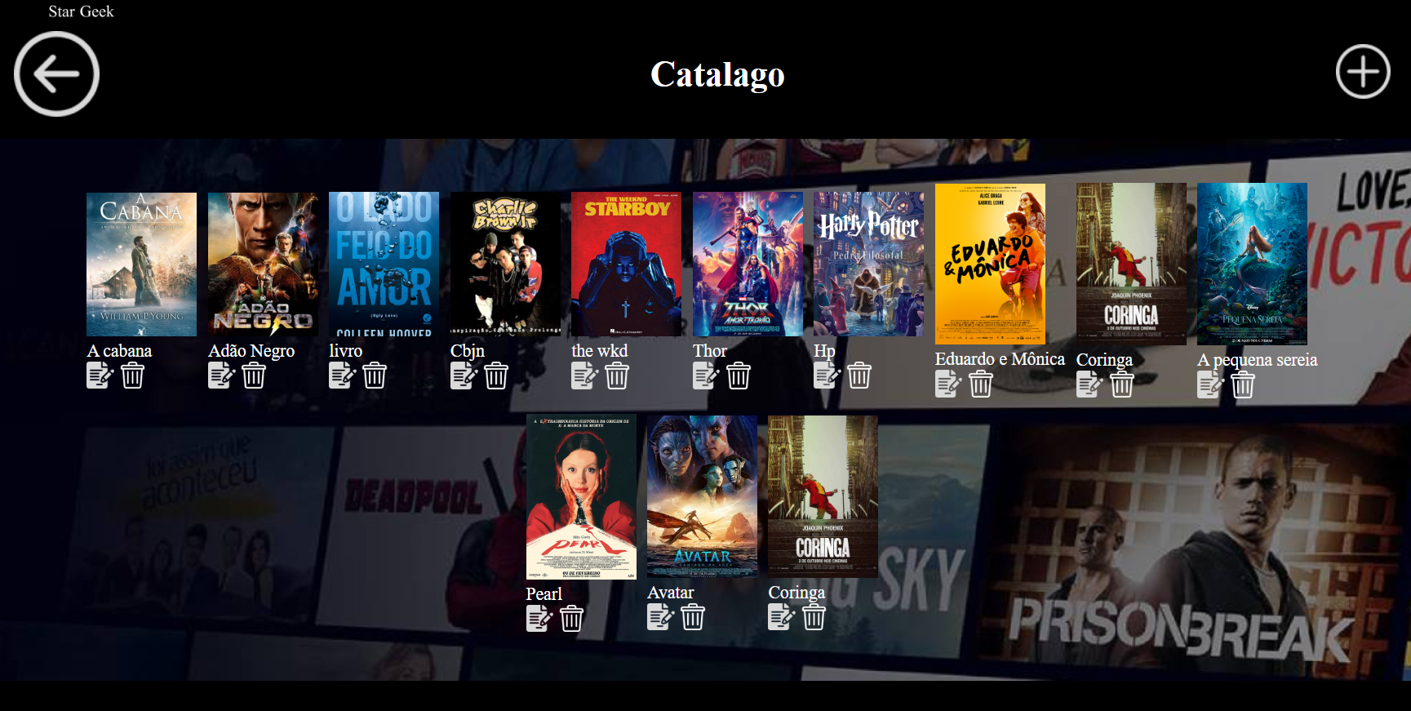[4]

Tela onde o usuário vai encontrar seus títulos adicionados, caso seja seu primeiro acesso a tela ficará em branco.

# 5-Tela de Cadastro de item.

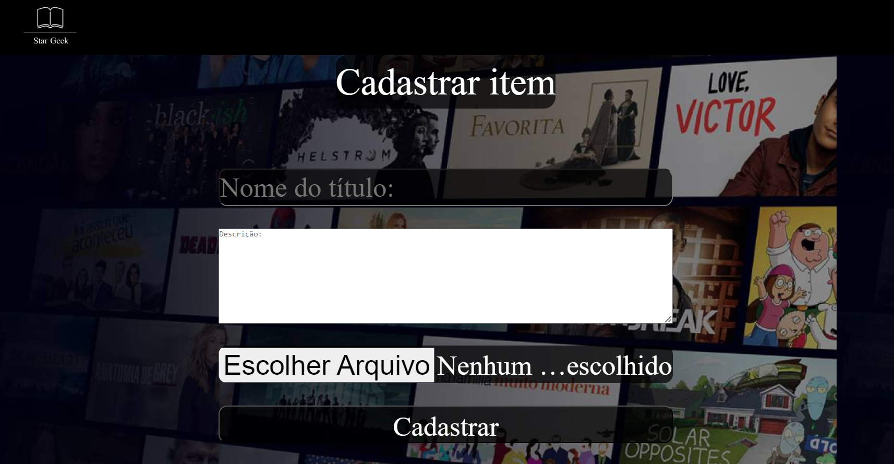[5]

Tela onde

1. Imagem 1- Tela inicial.
2. Imagem 2- Tela de Cadastro.
3. Imagem 3- Tela de login.
4. Imagem 4- Tela de catálogo.
5. Imagem 5- Tela de Cadastro.